Чудесная пора - **осень!**



Чудесная пора - **осень!** Фруктовое и овощное изобилие, яркие краски увядающей листвы. А в этом году она еще и радует погодой!

**С 12 по 15 октября в** ОСП МБДОУ детский сад № 5 «Сказка» - детский сад «Аленка» **была организована традиционная осенняя выставка – конкурс поделок из природного материала и овощей «Волшебный сундучок осени».**

Родители с детьми проявили интерес к конкурсу, предоставив яркие, красочные работы, выполненные как в плоскостном, так и в объёмных вариантах. В совместной детско-взрослой работе обогащается семейный досуг, закладываются семейные традиции. Происходит единение детей и взрослых, что так важно в наше время. И родители, и дети потрудились на славу.

**В выставке-конкурсе приняли участие воспитанники всех возрастных групп.**

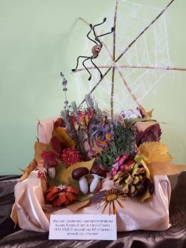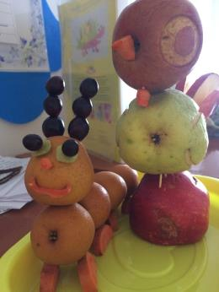

Бугаева Коли Бедрик Алисы

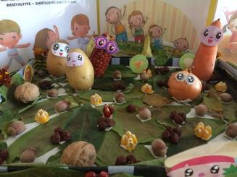 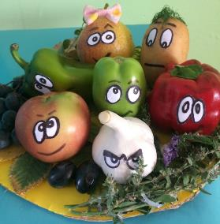

Иноземцевой Тани Микаелян Евы

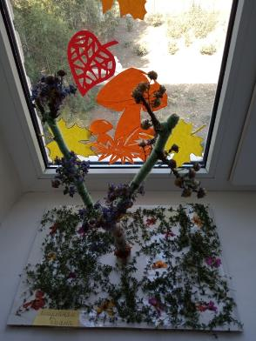 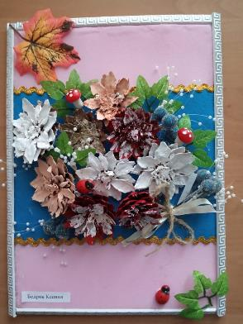

Амирханян Дианы Бедрик Ксении

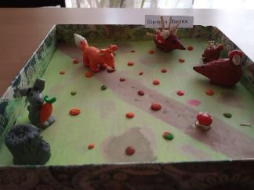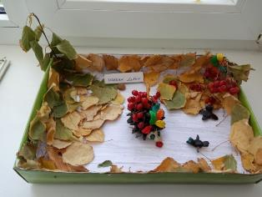Косинова Максима Шкоян Левона

Мы благодарим всех участников выставки, за активное участие.

И желаем дальнейших творческих успехов.

